|  |
| --- |
| Scheda tecnica del consulente  Scambiatore di calore a piastre guarnizionato |

Specifiche generali:

* Il Fornitore dello scambiatore di calore a piastre è Alfa Laval o equivalente.
* Il Fornitore dovrà fornire disegni 2D dwg e 3D e manuali di istruzioni nella lingua locale, per ogni scambiatore di calore.
* Tutti gli scambiatori di calore devono essere prodotti nei siti produttivi certificati secondo la norma ISO 14001 in accordo alle normative ambientali.
* Tutti gli scambiatori di calore devono essere colludati alla pressione di test idraulico prima della consegna. La sequenza di prova deve essere di 30 minuti per ogni circuito. Entrambi i circuiti devono essere sottoposti alla prova idraulica.

Specifiche del telaio:

* La piastra fissa del telaio deve essere del tipo flangiata completa di prigionieri o attacchi filettati.
* Gli attacchi con filettatura maschio esterna devono essere del tipo rimovibile e non saldati sulla piastra fissa
* Per avere un ingombro ridotto e maggior facilità di manutenzione, la piastra fissa e la piastra mobile del telaio, devono avere i fori per l’alloggiamento dei tiranti del tipo ad asola e non a foro passante
* [**Clicca per il video**](http://www.youtube.com/watch?v=0OoF5YscSAo&amp;list=PLf5gOVHfu82Fg-bk-iZUEP_9XqHa1IAik&amp;index=16)
* La piastra fissa, la piastra mobile, la tiranteria (tiranti, dadi) e gli attacchi filettati maschio devono essere contrassegnati con un codice per permettere la tracciabilità del componente.
* Per motivi di sicurezza i golfari di sollevamento devono essere ricavati direttamente sulla piastra fissa e la piastra mobile attraverso fori asolati sugli angoli superiori.
* La piastra fissa e la colonna di sostegno posteriore devono essere dotati di piedini per fissaggio
* Per scambiatori con attacchi ≥ DN150:
  + Per facilitare l’apertura e la chiusura dello scambiatore di calore i tiranti di serraggio del pacco piastre devono essere dotati di cuscinetti. [**Clicca per il video**](https://youtu.be/xiDKpU72TMY?list=PLf5gOVHfu82Fg-bk-iZUEP_9XqHa1IAik)
  + Per consentire una facile apertura e chiusura dello scambiatore, la piastra mobile dev’essere dotata di un rullo in acciaio inossidabile che permetta il facile scorrimento sulla barra di supporto delle piastre. [**Clicca per il video**](https://www.youtube.com/watch?v=qTG3sfsGOUw)
  + I tiranti di serraggio del pacco piastre devono essere dotati di rondelle di bloccaggio, che ad un solo operatore l’operazione di apertura e chiusura dello scambiatore. [**Clicca per il video**](http://www.youtube.com/watch?v=mE03AVuW8XM)
  + Per la sicurezza dell’operatore la testa del tirante dev’essere dotata di dado fisso. [**Clicca per il video**](http://www.youtube.com/watch?v=ndDK9vAckSE&amp;index=1&amp;list=PLf5gOVHfu82Fg-bk-iZUEP_9XqHa1IAik)
  + I tiranti di serraggio devono essere protetti con apposita guaina in materiale plastico. [**Clicca per il video**](http://www.youtube.com/watch?v=bDoUGz-1uuM&amp;list=PLf5gOVHfu82Fg-bk-iZUEP_9XqHa1IAik&amp;index=10)

Dettagli specifici della piastra:

* Il materiale della piastra a contatto con i fluidi dovranno essere in acciaio inox AISI316 o AISI304. Per l’acqua di mare devono essere utilizzate piastre in titanio.
* Per migliorare l’efficienza di scambio termico ed ottimizzare l’effetto di pompaggio le piastre devono avere un’area di distribuzione fluidi adeguata (curve flow). Una distribuzione efficiente permetterà di ridurre l'area di scambio termico evitando punti morti vitali per la durata operativa dello scambiatore. [**Clicca per il video**](https://www.youtube.com/watch?v=TxiG3Y0Pnqk)
* Tutte le piastre devono essere stampate in un unico passaggio.

Questo assicura minor stress meccanico alla lamiera, uniformità di spessore, miglior qualità di stampaggio, garantendo un posizionamento accurato della guarnizione nella sua apposita gola. Ciò garantisce al pacco piastre di resistere meglio a sbalzi di pressione, alle vibrazioni, aumentando le pressioni di esercizio e le pressioni differenziali. **[Clicca per il video](http://www.youtube.com/watch?v=ndDK9vAckSE&amp;index=1&amp;list=PLf5gOVHfu82Fg-bk-iZUEP_9XqHa1IAik)**

* Le piastre non devono avere dei fori per il fissaggio della guarnizione
* Per la tracciabilità dei materiali tutte le piastre devono avere un numero identificativo
* Lo scambiatore dev’essere del tipo a flussi paralleli e non incrociati
* Tutte le piastre devono essere lavate dopo la pressatura per evitare, per evitare la riduzione del trasferimento del calore.
* Per scambiatori con attacchi ≥ DN150:
  + Ciascuna piastra dovrà avere un sistema built-in di allineamento a cinque punti ricavato in fase di stampaggio per migliorare l’allineamento delle piastre durante le operazioni di service, garantendo la chiusura del pacco piastre. **[Clicca per il video](http://www.youtube.com/watch?v=SPJvl4A0xFQ&amp;list=PLf5gOVHfu82Fg-bk-iZUEP_9XqHa1IAik&amp;index=5)**

Specifiche della guarnizione:

* Le guarnizioni dev’essere del tipo glue free (clipgrip)
* Il materiale della guarnizione deve essere NBR per temperature fino a 120°C e inferiori, o EPDM per fino 150 °C e inferiori.
* Tutte le guarnizioni devono essere correttamente posizionate nella loro gola
* Le guarnizioni devono avere un design del tipo ‘roof’ con nervatura centrale per aumentare la tenuta e la durata di vita.
* Il profilo della guarnizione dev’essere adattato al tipo e allo spessore della piastra per una maggiore durata delle guarnizioni e delle piastre. [**Clicca per il video**](http://www.youtube.com/watch?v=Atz2XwcjZ48&amp;list=PLf5gOVHfu82Fg-bk-iZUEP_9XqHa1IAik&amp;index=15)
* Tutte le guarnizioni devono essere contrassegnate con un codice a colore che permetta l'identificazione del materiale utilizzato anche a scambiatore chiuso.

Specifiche AHRI:

* Gli scambiatori di calore a piastre devono essere certificati AHRI in conformità con il programma di certificazione AHRI Liquid to Liquid Heat Exchangers.
* Gli scambiatori a piastre devono essere stati verificati e registrati dall’ente AHRI

~~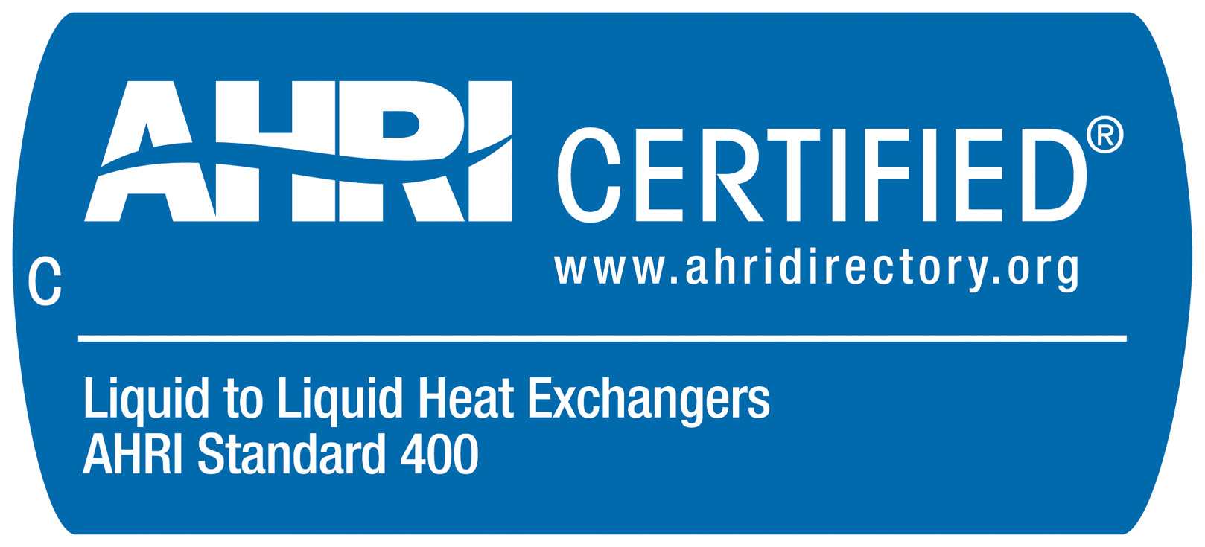~~

<http://www.ahrinet.org>